федеральное государственное автономное образовательное учреждение высшего образования
Санкт-Петербургский национальный исследовательский информационных технологий, механики и оптики

Факультет __МиТУ «Академия ЛИМТУ»_______________________________
(название факультета)
Кафедра __КПиД______________________________________________
(название кафедры)
Направление подготовки (специальность) Веб-технологии (СОП)

О Т Ч Е Т

о производственной практике
(наименование практики)

Тема задания: Создание приложения резюме для ОС Android

Студент Кузменков Анатолий Сергевич S4207с ____________
(Фамилия И.О.) (номер группы) (подпись)

Ответственный за практику от университета: Сокуренко Юрий Андреевич, к.т.н., доцент

Практика пройдена с оценкой ______________

Подписи членов комиссии
_______________ (зав. Кафедрой
к.п.н., доцент
Шуклин Д.А)
(подпись)
_______________ ( зам. декана "Академии ЛИМТУ" к.т.н.,
доцент Сокуренко Ю.А.)
(подпись)
______________( профессор кафедры
КПиД, д.т.н., профессор
Погорелов В.И.)
(подпись)

Санкт-Петербург
2017

ОГЛАВЛЕНИЕ

Введение . . . . . . . . . . . . . . . . . . . . . . . . . . . . . . . . . . . . . . . . . . . . . . . . . . . . . | 3
Глава 1 Информация о предприятии . . . . . . . . . . . . . . . . . . . . . . . . . . . . . . | 4
1.1 История Университета ИТМО . . . . . . . . . . . . . . . . . . . . . . . . . . . | 4
1.2 Университет ИТМО сегодня. . . . . . . . . . . . . . . . . . . . . . . . . . . . . | 6
1.3 Академия ЛИМТУ. . . . . . . . . . . . . . . . . . . . . . . . . . . . . . . . . . . . . | 10
Глава 2 Обзор программных средств. . . . . . . . . . . . . . . . . . . . . . . . . . . . . . | 13
2.1 Обзор операционных систем для мобильных устройств. . . . . . | 13
2.2 Средства разработки для операционной системы Android . . . . | 16
2.3 Обзор эмуляторов Android для персонального компьютера. . . | 17
Глава 3 Результаты прохождения практики . . . . . . . . . . . . . . . . . . . . . . . . | 21
3.1 Постановка задачи . . . . . . . . . . . . . . . . . . . . . . . . . . . . . . . . . . . . . | 21
3.2 Обзор разработанного приложения . . . . . . . . . . . . . . . . . . . . . . . | 21
Заключение . . . . . . . . . . . . . . . . . . . . . . . . . . . . . . . . . . . . . . . . . . . . . . . . . . . | 23
Библиографический список. . . . . . . . . . . . . . . . . . . . . . . . . . . . . . . . . . . . . . | 24
Приложение А. Код компонентов программы. . . . . . . . . . . . . . . . . . . . . . . | 26
Приложение Б. Вид экранов программы . . . . . . . . . . . . . . . . . . . . . . . . . . . | 39

ВВЕДЕНИЕ

Не смотря на высокий уровень теоретической подготовки в университетах, не мало важную часть занимает практика. Практика необходима для приобретения студентом необходимых практических навыков и опыта, а также позволяет закрепить полученные в ходе обучения знания. Прохождение практики в профильных предприятиях позволяет не только получить профессиональные навыки, а так же ознакомиться с спецификой трудовой деятельности.
Для прохождения практики выбрана кафедра КПиД факультета МиТУ «Академия ЛИМТУ» университета ИТМО. Созданные условия для прохождения практики максимально приближены к условиям работы по будущей профессиональной деятельности, а задания позволяют получить необходимые практические знания.
Темой задания практики стала разработка приложения портфолио для операционной системы Android. Приложение должно содержать основную личную информацию, а так же иметь базовый функционал. Актуальность темы обеспечивается тем, что ОС Android по праву можно назвать лидером среди мобильных операционных систем, а рынок мобильных приложений динамически развивающимся. Таким образом разрабатываемое в ходе практики приложение позволит получить практические навыки в области разработки мобильных приложений, а так же расширить свой профессиональный кругозор.

ГЛАВА 1 ИНФОРМАЦИЯ О ПРЕДПРИЯТИИ

1.1 История университета ИТМО

В 1900 году в Ремесленном училище цесаревича Николая открылось механико-оптическое и часовое отделение. На тот момент это было единственное в стране учебное заведение, где готовили мастеров в области точной механики и оптики. В мастерских училища впервые в России начали производить оптические приборы высокого качества (объективы и окуляры для зрительных труб и микроскопов, объективы для фотографических аппаратов), станки для нарезки точных винтов, делительные машины, карманные часы и многое другое [1].
Из отделения выросло уже самостоятельное среднее техническое училище, а в 1920 году, когда основные классы училища были преобразованы в техникум точной механики и оптики, учебное заведение получило право подготовки инженеров узкой специализации. В 1931 году техникум подготовил первый в России выпуск инженеров-приборостроителей [1].
В 1930 году техникум был преобразован в Учебный комбинат точной механики и оптики, а спустя три года от него отделился знаменитый Ленинградский институт точной механики и оптики – ЛИТМО. Почти сразу в Институте при кафедре технологии оптического стекла была создана первая научно-исследовательская лаборатория, в стенах которой была разработана методика, позволившая освободить страну от импорта дорогостоящих абразивов из США [1].
В 1937 году в ЛИТМО открылась одна из первых в СССР лаборатория cчетно-решающих приборов, преобразованная впоследствии в кафедру математических и счетно-решающих приборов и устройств. Уже к осени 1939 года кафедра стала одной из ведущих в институте, занимаясь разработкой электромеханических вычислительных устройств и приборов управления.
С первых дней Великой Отечественной Войны в ЛИТМО действовала военно-ремонтная база, где изготавливались и ремонтировались контрольно-измерительные приборы для армейских и флотских подразделений. В цехах Института ремонтировали артиллерийские бинокли, орудийные панорамы, зенитные визиры, стереотрубы, перископы, вытачивались «стаканы» для зенитных снарядов, детали сухопутных и морских мин. ЛИТМО продолжал свою работу и во время блокады, и во время эвакуации.
В послевоенные годы университет активно развивался, многие сотрудники были удостоены Государственных и Ленинских премий. А в 1958 году была создана первая ЭВМ для инженерных расчетов «ЛИТМО-1» [1].
В семидесятые годы в ЛИТМО открылась лаборатория лазерной технологии, а также был построен учебный корпус на Саблинской улице, являющийся сейчас основным зданием Университета ИТМО. В восьмидесятые специалистами ИТМО были начаты работы в области микропроцессорной техники, был создан межотраслевой институт повышения квалификации специалистов промышленности по новым направлениям развития техники и технологии [1].
В девяностые годы Университет ИТМО выступил инициатором и основным разработчиком сети RUNNet, объединившей все крупные научно-образовательные центры России; был создан учебно-научный-центр «Компьютерная оптика», а также открыт факультет компьютерных технологий и управления. Так началось развитие нового, «компьютерного» направления в ИТМО [1].
Подготовка новых специалистов быстро набрала обороты, и сборная команда Университета ИТМО по программированию вышла на лидирующие позиции в мировых студенческих чемпионатах [1].
В 1992 году ЛИТМО был переименован в Санкт-Петербургский институт точной механики и оптики, а в 1994 Институт получил статус университета [1].
Развитие информационных технологий стало одной из предпосылок больших изменений в Университете. Он значительно обновился, расширились сферы деятельности, открылись новые возможности. Все это нашло отражение в изменении названия – с 2003 года учебное заведение именуется как Санкт-Петербургский государственный университет информационных технологий, механики и оптики [1].

1.2 Университет ИТМО сегодня

Университет ИТМО – ведущий вуз России в области информационных и фотонных технологий, один из немногих российских вузов, получивших в 2009 году статус национального исследовательского университета [2].
С 2013 года Университет ИТМО – участник программы повышения конкурентоспособности российских университетов среди ведущих мировых научно-образовательных центров, известной как «Проект 5-100». Это дает университету возможность обеспечить самые комфортные условия для работы российских и зарубежных студентов и преподавателей, создать уникальную среду для развития науки и подготовки профессионалов мирового уровня [2].
В составе Университета ИТМО функционируют более 20 институтов и факультетов, где обучаются около 12 тысяч студентов и аспирантов, работают 1200 преподавателей и научных сотрудников (из них около 700 – доктора и кандидаты наук) [2].
Руководят университетом настоящие профессионалы, никогда не останавливающиеся на достигнутом и делающие все для того, чтобы Университет ИТМО стал ведущим научно-образовательным центром с мировым именем. Немало в нашей команде и молодых талантливых специалистов, благодаря которым постоянно реализуются новые идеи и проекты, находятся оригинальные и эффективные решения самых сложных задач [2].
Студенты – важнейшая часть дружной команды Университета ИТМО. Именно студенческое самоуправление помогает всегда действовать в интересах тех, кто у нас учится, знать обо всем, что волнует студентов, помогать в решении любых вопросов – работать над тем, чтобы годы студенчества в Университете ИТМО для каждого стали яркими и запоминающимися [2].
С 1996 Университетом ИТМО руководит член-корреспондент Российской академии наук, член-корреспондент Российской академии образования, Почётный гражданин Санкт-Петербурга, заслуженный деятель науки Российской Федерации, дважды лауреат премии Президента России, дважды лауреат премии Правительства Российской Федерации, заместитель председателя Высшей аттестационной комиссии, вице-президент Российского союза ректоров, председатель Совета ректоров вузов Санкт-Петербурга, научный руководитель сети RUNNet, доктор технических наук, профессор Владимир Николаевич Васильев [2].
Университет ИТМО развивает фундаментальные и прикладные исследования, стремясь к объединению науки и бизнеса. Университет прилагает максимум усилий для того, чтобы передовые научные разработки успешно выводились на рынок, а запросы бизнеса были услышаны учёными и разработчиками [2].
Основные научные и исследовательские направления работы Университета ИТМО – компьютерные и информационные технологии, системы управления, фотонные и оптические системы и технологии, новые материалы, наносистемы и нанотехнологии, прецизионная техника и сенсорика, социальные технологии [2].
В Университете ИТМО открыты кафедры, которые базируются на предприятиях: ЗАО «Оптоган», ЗАО «Диаконт», ОАО «ЛОМО», ВНИИМ им. Д. И. Менделеева, ОАО «Техприбор», ОАО «НПП Радар ММС», ОАО «Авангард», ОАО «Концерн «ЦНИИ «Электроприбор» и многих других [2].
Университетом выполняются соглашения о сотрудничестве с фондом «Сколково», Агентством стратегических инициатив, ОАО «РОСНАНО» и рядом регионов России [2].
В 2011 году Университет ИТМО и «Сколково» создали Ассоциацию предпринимательских университетов России, а в 2012 совместно со Сколтехом инициировали создание Международной ассоциации центров внедрения технологий (IPOCA). Университет - венчурный партнер ОАО «РВК» с 2013 года. С 2011 года по настоящее время Университет ИТМО выступает хабом (организационно-методическим центром) по развитию инноваций и предпринимательства в регионах России в рамках американо-российской программы повышения исследовательского и предпринимательского потенциала вузов РФ «ЭВРИКА» [2].
Университет ИТМО – базовый вуз Университета Шанхайской организации сотрудничества, член Европейской ассоциации университетов.
Помимо этого, университет является организатором и участником международных научных и образовательных мероприятий: конференций, круглых столов и выставок как в России, так и за рубежом. Среди последних мероприятий, где принимал участие Университет ИТМО –ежегодная международная конференция British Council’s Going Global в Лондоне, выставка и конференция ассоциации международного образования NAFSA в Бостоне, Международные дни ИТМО и организация мероприятий Международного года Света в Петербурге [2].
В университете создано более 40 международных научных центров под совместным руководством российских и иностранных ученых [2].
В 2014 году Университет ИТМО впервые вошел в рейтинг QS BRICS, в восточноевропейские и азиатские рейтинги мировых вузов, а также в международные предметные рейтинги. По итогам 2014 года университет занимает 9 место в рейтинге Webometrics.
Команда Университета ИТМО является единственным в мире шестикратным обладателем чемпионского титула студенческого чемпионата мира по программированию (ACM International Collegiate Programming Contest) [2].
Для нас важно не только готовить высококвалифицированных специалистов, но и воспитывать личность. В Университете ИТМО студенты максимально вовлечены в управление вузом и имеют равное право голоса в решении учебных и внеучебных вопросов.
В 2012-2013, 2014 и 2015 годах Совет обучающихся Университета ИТМО стал победителем Всероссийского конкурса программ развития деятельности студенческих объединений [2].
Каждый год дипломы Университета ИТМО получают около 3000 отлично подготовленных профессионалов – программистов, инженеров, ученых, предпринимателей. Все они поддерживают связь с университетом: преподают, проводят встречи со студентами, приглашают их на стажировки в свои компании, участвуют в проектах университета в качестве экспертов. Такая крепкая связь с альма-матер – ещё одно доказательство того, что Университет ИТМО – больше чем просто университет [2].

1.3 Академия ЛИМТУ

Академия методов и техники управления («ЛИМТУ») берет свое начало с Постановления Совета Министров СССР от 28.08.1969 г. № 700, когда в системе Министерства приборостроения, средств автоматизации и систем управления СССР был создан Ленинградский институт повышения квалификации работников промышленности и городского хозяйства по методам и технике управления (ЛИМТУ) [3].
Главными задачами, поставленными перед ЛИМТУ, были [3]:
- повышение квалификации специалистов научно-исследовательских и проектных организаций МИНПРИБОРА в области вычислительной техники и компьютерных технологий;
- повышение квалификации руководителей городских служб Ленинграда в области управления и экономики.
В 1991 году ЛИМТУ первым среди образовательных учреждений Ленинграда перешел на полный хозрасчет и обеспечивал свое существование и развитие за счет коммерческой деятельности в сфере обучения и выполнения научно-исследовательских работ. Были определены наиболее востребованные направления обучения, найдены новые образовательные технологии. Установлены международные связи, заключены международные договоры. В частности, обучение в области компьютерных технологий было авторизовано такими ведущими мировыми фирмами как IBM, Microsoft, Novel, Autodesk [3].
Одной из важнейших задач деятельности ЛИМТУ стала переподготовка и повышение квалификации безработных граждан и военнослужащих, уволенных в запас из рядов Вооруженных сил [3].
С октября 2006 года Академия методов и техники управления («ЛИМТУ») является структурным подразделением «Санкт-Петербургского национального исследовательского университета информационных технологий, механики и оптики» (НИУ ИТМО). Современная Академия ЛИМТУ в составе университета полностью сохранила свой кадровый, учебно-методический и организационный потенциал, накопленный почти за свою 40-летнюю деятельность [3].
Широкие международные связи и долгосрочные договорные отношения с организациями Санкт-Петербурга и других городов России, квалифицированный профессорско-преподавательский состав, современная лабораторная база способствовали завоеванию высокой репутации Академии на рынке образовательных услуг [3].
Авторитет Академии в области компьютерных технологий подтверждается сегодняшней авторизацией ведущих западных фирм-производителей аппаратных и программных продуктов: Autodesk, ZyXEL, D-link [3].
По результатам опросов, проведенных газетой «КомпьютерПресс» и компаниями «Контек Интернейшнл» и «Крокус Интернейшнл», Авторизованный центр технического обучения и тестирования Академии неоднократно признавался одним из 5 лучших российских учебных центров.
Современными задачами академии являются:
- выявление потребности в обучении и создание прогрессивных программ в соответствии с потребностью рынков труда и образовательных услуг;
- удовлетворение потребности работников федеральных, муниципальных органов власти, работников органов власти субъектов федерации, а также работников организаций различных форм собственности и различных организационно-правовых форм в получении новых профессиональных знаний и умений;
- реализация «Программы развития рынка труда Санкт-Петербурга» в части профессионального обучения;
- консультативная деятельность.

ГЛАВА 2 ОБЗОР ПРОГРАММНЫХ СРЕДСТВ

2.1 Обзор операционных систем для мобильных устройств

По данным StatsCounter Global Stats на момент написания работы использование операционных систем для мобильных систем распределялась следующим образом [4]:

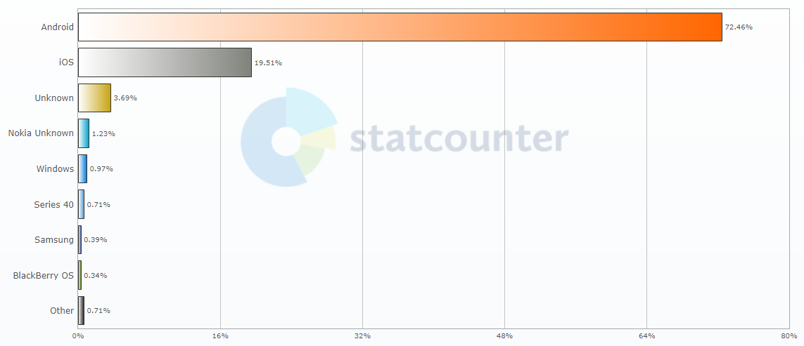
Рисунок 2.1 – график соотношения использования ОС на ноябрь 2017 года

Из графика видно, что наиболее используемыми системами являются Android (72%) и iOS (19%), при этом ОС Android является абсолютным лидером. Рассмотрим эти операционные системы подробнее.
ОС Android представляет собой операционную систему смартфонов, планшетов, электронных книг, цифровых проигрывателей и прочих систем Основана на ядре Linux [5] и собственной реализации виртуальной машины Java от Google. Изначально разрабатывалась компанией Android Inc, которую затем купила Google. Впоследствии Google инициировала создание альянса Open Handset Alliance (OHA), который сейчас занимается поддержкой и дальнейшим развитием платформы. Android позволяет создавать Java-приложения, управляющие устройством через разработанные Google библиотеки [6].
В настоящее время операционная система динамически развивается и совершенствуется, периодически появляются новые версии ОС, а также регулярно выпускаются обновления для предыдущих. Так же следует отметить что обеспечивается обратная совместимость приложений. На ноябрь 2017 года наиболее используемыми версиями являются [7]: KitKat, Lollipop, Marshmallow, Nougat (Рисунок 2.2).

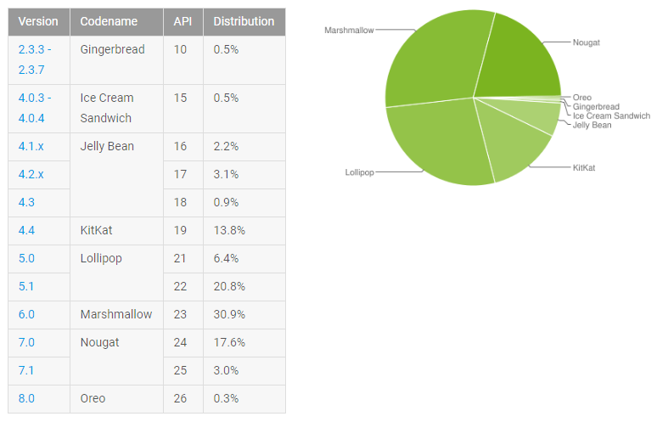
Рисунок 2.2 – Распространенность версий Android

Особенности:
- собственный магазин приложений;
- полная поддержка Google (собственно, вся работа в Андроид происходит с помощью аккаунта в Гугле);
- возможность устанавливать собственные прошивки и модифицировать систему так, как угодно пользователю;
- приложения можно устанавливать из большого количества магазинов (не только Google Play).
iOS – мобильная операционная система для смартфонов, электронных планшетов, носимых проигрывателей и некоторых других устройств, разрабатываемая и выпускаемая американской компанией Apple. Была выпущена в 2007 году. Первоначально ОС использовалась для iPhone и iPod touch, позже – для таких устройств, как iPad и Apple TV. В 2014 году появилась поддержка автомобильных мультимедийных систем Apple CarPlay [8].
Особенности:
- есть собственный магазин App Store;
- интерфейс основан на так называемой «концепции прямого взаимодействия»;
- есть собственные элементы управления – ползунки, переключатели, иконки и так далее;
- основанием iOS является OS X в сочетании с компонентами Darwin.
Из приведенных данных следует что разработка для операционной системы Android является более перспективной. Так же следует отметить что различия в политике компаний делают более доступным публикацию приложений начинающих программистов Android.

2.2 Средства разработки для операционной системы Android

Не мало важной частью разработки любых приложений является выбор средств разработки. От выбранных средств во многом зависит скорость и эффективность разработки, отладки и тестирования приложений. Во многом выбор зависит от предпочтений конкретного разработчика и его прежнего опыта.
На протяжении длительного времени основной средой разработки являлся Eclipse, однако с течением времени появляется более специализированная среда Android Studio. Однако основные различия средств выявляются не при процессе разработки, а при установке.
Так для использования Eclipse необходимо произвести следующие действия:
- скачать и установить среду разработки Eclipse indigo или выше, а так же JDK 6 или выше;
- загрузить для Eclipse плагин Android Developer Tools;
- скачать и настроить Android SDK.
В настоящее время поддержка ADT более не производится, а официальной средой разработки является Android Studio. Данная среда разработки доступна для всех основных операционных систем [9] (Linux, Mac, Windows).
Android Studio является динамически развивающейся IDE, при этом функциональные возможности расширяются с выходом каждой новой версии. На момент написания работы выделяются следующие особенности [10]:
- расширенный редактор макетов;
- сборка приложений, основанная на Gradle;
- различные виды сборок и генерация нескольких .apk файлов;
- рефакторинг кода;
- cтатический анализатор кода (Lint);
- встроенный ProGuard и утилита для подписывания приложений;
- шаблоны основных макетов и компонентов Android.
- поддержка разработки приложений для Android Wear и Android
TV;
- встроенная поддержка Google Cloud Platform, которая включает в себя интеграцию с сервисами Google Cloud Messaging и App Engine;
- версия Android Studio 2.1 способна работать с обновленным компилятором Jack, а также получила улучшенную поддержку Java 8 и усовершенствованную функцию Instant Run [11].
- В Android Studio 3.0 включены инструменты языка Kotlin основанные на JetBrains IDE [12].

2.3 Обзор эмуляторов Android для персонального компьютера

Не мало важной частью разработки приложений является тестирование разработанного ПО. Для этого можно использовать реальные устройства. Однако это требует установки дополнительного драйвера, а так же непосредственной настройки физического устройства. Хорошей альтернативой является использование Android эмуляторов. Далее приведён краткий обзор некоторых эмуляторов.
BlueStacks[12] – представляет собой многофункциональное универсальное решение. Вы получаете доступ к интерфейсу ОС Android и неограниченному количеству приложений, игр, специально адаптированных под виртуальную машину.
Особенности работы:
- возможность тонкой настройки всех параметров эмулятора;
- простой, не перегруженный интерфейс на русском;
- установка Android программ из разных источников в 2 клика;
- высокая скорость запуска приложений Android;
- запуск в отдельных вкладках – легкое переключение.
Nox App Player[13] – отличается простым интерфейсом, наличием мульти-режима (несколько виртуальных устройств) и большим количеством разнообразных опций. Также следует отметить, что эмулятор хорошо использует оборудование ПК (камера, микрофон и пр.).
Особенности:
- утонченный дизайн и понятное русскоязычное меню;
- возможность создания нескольких «виртуалок» с Android 4.4.2 KitKat.;
- настройка потребления оперативной памяти и ресурсов ЦП;
- полный функционал операционной системы Android без ограничений;
- простое получение доступа от прав администратора;
- хорошая оптимизация под приложения.
MEmu App Player[14] – эмулятор позиционируется как софт для геймеров, полностью оправдывая предназначение.
Особенности:
- наличие всех необходимых геймерам функций;
- устаревшая система Android 4.2.2;
- возможность устанавливать приложения с Play Market, альтернативного магазина и apk;
- тонкие настройки управления и горячих клавиш;
- перегруженный, но понятный интерфейс;
- подстройка под крайнее разрешение экрана в игре.
Genymotion[15] – эмулятор, основанный на Virtual Box. Его функции ограничиваются созданием образа виртуальной машины. Позиционируется как лучшее средство для профессионального тестирования приложения. Genymotion поможет разработчикам в доведении приложения до «идеала» под самые разные модели смартфонов и планшетов.
Особенности:
- отсутствие поддержки процессоров AMD (Intel only);
- огромный список моделей устройств;
- возможность создать несколько виртуальных машин с разными настройками посредством Virtual Box;
- чтобы скачать эмулятор Android на ПК потребуется пройти процедуру регистрации;
- интерфейс программы на английском языке.
Windroy[16] – быстрый эмулятор, разработанный командой из Китая. Его главное преимущество – низкие системные требования. Виртуальная машина досконально повторяет интерфейс устройства Android 4.4.2 KitKat, однако основана на ядре системы Windows.
Особенности:
- ядро Windows 7 в основе;
- высокая скорость запуска и работы;
- поддержка большинства современных программ, игр;
- минимальная база функций и настроек (все хорошо работает);
- ориентация на рядовых пользователей.
Дли использования во время практики выбран эмулятор Genymotion. Его функциональные возможности наиболее подходят для профессиональной разработки приложений однако недостаток для начинающих разработчиков заключается в коммерческой направленности продукта.

ГЛАВА 3 РЕЗУЛЬТАТ ПРОХОЖДЕНИЯ ПРАКТИКИ

3.1 Постановка задачи

Для прохождения практики было получено задание, которое заключается в разработке мобильного приложения. Контентом для данного приложения была выбрана информация «обо мне». Приложение должно состоять из следующих экранов: Home, About me, My project, My studding, My plans, Contacts. Для создания экранов был выбран фреймворк react-native, позволяющий использовать JavaScript и React для создания мобильных приложений.

3.2 Обзор разработанного приложения

Как было сказано выше приложение должно состоять из шести экранов. В структуру разработанное приложение имеет следующую структуру:
- Заголовок (содержит название экранов),
- Тело,
  - Home (фамилия, имя, фотография, должность),
  - About me (Фамилия, имя, краткая информация, ключевые навыки, образование, сведения о работе и проектах),
  - My studding (Информация об учебном процессе),
  - My project (Информация о проекте магистерской диссертации),
  - My plans (Информация о дальнейших планах развития),
  - Contacts (Контактные данные),
- Меню (кнопки отображения экранов Home, About me, My project, My studding, My plans, Contacts).
На Рисунке 3.1 приведен пример экрана приложения.

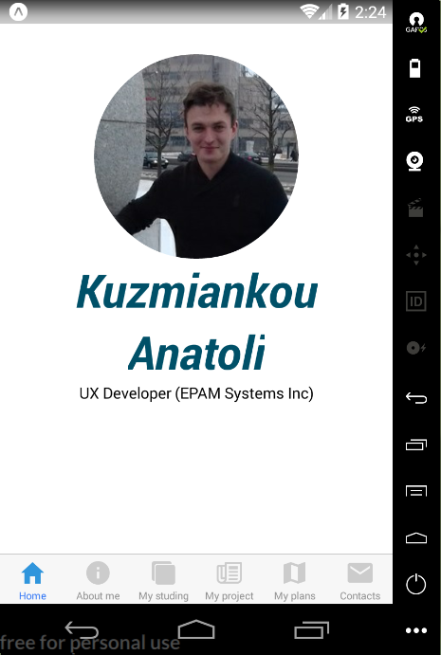

Рисунок 3.1 – Экран Home

В приложении А приведен код основных компонентов, а в приложении Б скриншоты.
ЗАКЛЮЧЕНИЕ

В результате прохождения практики были выполнены все поставленные задачи, а также получен опыт в разработке мобильных приложений под операционную систему Android.
Не мало важным аспектом практики являлась необходимость расширения кругозора в не типичной области разработки. Изучены и проанализированы различные средства разработки и тестирования готовых приложений.
Еще одним достижением практики является разбор современных подходов разработки кроссплатформенных приложений для мобильных устройств.
Результатом практики является разработанное приложение визитка для операционной системы Android. Режим доступа к репозиторию: https://github.com/kuzanatoliy/itmo.mobile.practice.git

БИБЛИОГРАФИЧЕСКИЙ СПИСОК

- Университет ИТМО / История университета ИТМО [Электронный ресурс]. − 2017 . − Режим доступа: http://www.ifmo.ru/ru/page
/211/istoriya_universiteta_itmo.htm. − Дата доступа: 29.05.2017.
- Университет ИТМО / Университет ИТМО сегодня [Электронный ресурс]. − 2017 . − Режим доступа: http://www.ifmo.ru/ru/page/207/ob_univ
ersitete.htm. − Дата доступа: 29.05.2017.
- Академия методов и техники управления «ЛИМТУ» / Информация об академии [Электронный ресурс]. – 2017 . – Режим доступа: http://limtu
.ifmo.ru/ob-akademii/2012-10-02-10-12-32. − Дата доступа: 29.05.2017.
- StatsCounter Global Stats / Mobile Operating System Market Share Worldwide [Электронный ресурс]. – 2017 . – Режим доступа: http://gs.
statcounter.com/os-market-share/mobile/worldwide/#monthly-201611-201711-bar. − Дата доступа: 06.12.2017.
- Android Developers / Android, the world's most popular mobile platform [Электронный ресурс]. – 2017 . – Режим доступа: https://developer.
android.com/about/index.html. − Дата доступа: 06.12.2017.
- Википедия / Android [Электронный ресурс]. – 2017 . – Режим доступа: http://gs.statcounter.com/os-market-share/mobile/worldwide/#monthly-201611-201711-bar. − Дата доступа: 06.12.2017.
- Android Developers / Paneles de control [Электронный ресурс]. – 2017 . – Режим доступа: https://developer.android.com/about/dashboards/index.
html?hl=es-419. − Дата доступа: 06.12.2017.
- Википедия / iOS [Электронный ресурс]. – 2017 . – Режим доступа: https://ru.wikipedia.org/wiki/IOS. − Дата доступа: 06.12.2017.
- Android Studio / Download [Электронный ресурс]. – 2017 . – Режим доступа: https://developer.android.com/studio/index.html. − Дата доступа: 06.12.2017.
- Википедия / Android Studio [Электронный ресурс]. – 2017 . – Режим доступа: https://ru.wikipedia.org/wiki/Android_Studio. − Дата доступа: 06.12.2017.
- AndroidLime / Android Studio 2.1 поддерживает Android N (7.0) [Электронный ресурс]. – 2017 . – Режим доступа: https://androidlime.ru/
android-studio-2-1-android-n-7-0. − Дата доступа: 06.12.2017.
- BlueStacks / Home [Электронный ресурс]. – 2017 . – Режим доступа: https://www.bluestacks.com. − Дата доступа: 10.12.2017.
- NoxPlayer / Home [Электронный ресурс]. – 2017 . – Режим доступа: https://ru.bignox.com. − Дата доступа: 10.12.2017.
- Menu / Home [Электронный ресурс]. – 2017 . – Режим доступа: http://www.memuplay.com/blog/. − Дата доступа: 10.12.2017.
- Genymotion / Trial [Электронный ресурс]. – 2017 . – Режим доступа: https://www.genymotion.com. − Дата доступа: 10.12.2017.
- UpToDown / Windory [Электронный ресурс]. – 2017 . – Режим доступа: https://windroy.ru.uptodown.com/windows. − Дата доступа: 06.12.2017.
Приложение А. Код компонентов программы

App.js:
import React from 'react';
import { Platform, StatusBar, StyleSheet, View } from 'react-native';
import { AppLoading, Asset, Font } from 'expo';
import { Ionicons } from '@expo/vector-icons';
import RootNavigation from './navigation/RootNavigation';

export default class App extends React.Component {
state = {
isLoadingComplete: false,
};

render() {
if (!this.state.isLoadingComplete && !this.props.skipLoadingScreen) {
return (
<AppLoading
startAsync={this._loadResourcesAsync}
onError={this._handleLoadingError}
onFinish={this._handleFinishLoading}
/>
);
} else {
return (
<View style={styles.container}>
{Platform.OS === 'ios' && <StatusBar barStyle="default" />}
{Platform.OS === 'android' && <View style={styles.statusBarUnderlay} />}
<RootNavigation />
</View>
);
}
}

_loadResourcesAsync = async () => {
return Promise.all([
Asset.loadAsync([
require('./assets/images/robot-dev.png'),
require('./assets/images/robot-prod.png'),
]),
Font.loadAsync({
// This is the font that we are using for our tab bar
...Ionicons.font,
// We include SpaceMono because we use it in HomeScreen.js. Feel free
// to remove this if you are not using it in your app
'space-mono': require('./assets/fonts/SpaceMono-Regular.ttf'),
}),
]);
};

_handleLoadingError = error => {
// In this case, you might want to report the error to your error
// reporting service, for example Sentry
console.warn(error);
};

_handleFinishLoading = () => {
this.setState({ isLoadingComplete: true });
};
}

const styles = StyleSheet.create({
container: {
flex: 1,
backgroundColor: '#fff',
},
statusBarUnderlay: {
height: 24,
backgroundColor: 'rgba(0,0,0,0.2)',
},
});
MainTabNavigator.js:
import React from 'react';
import { Platform } from 'react-native';
import { Ionicons } from '@expo/vector-icons';
import { TabNavigator, TabBarBottom } from 'react-navigation';

import Colors from '../constants/Colors';

import HomeScreen from '../screens/HomeScreen';
import AboutMeScreen from '../screens/AboutMeScreen';
import MyStudingScreen from '../screens/MyStudingScreen';
import MyStudingProjectScreen from '../screens/MyStudingProjectScreen';
import MyPlansScreen from '../screens/MyPlansScreen';
import ContactsScreen from '../screens/ContactsScreen';

export default TabNavigator(
{
Home: {
screen: HomeScreen
},
AboutMe: {
screen: AboutMeScreen
},
MyStuding: {
screen: MyStudingScreen
},
MyStudingProject: {
screen: MyStudingProjectScreen
},
MyPlans: {
screen: MyPlansScreen
},
Contacts: {
screen: ContactsScreen
},
},
{
navigationOptions: ({ navigation }) => ({
tabBarIcon: ({ focused }) => {
const { routeName } = navigation.state;
let iconName;
switch (routeName) {
case 'Home':
iconName =
Platform.OS === 'ios'
? `ios-home${focused ? '' : '-outline'}`
: 'md-home';
break;
case 'AboutMe':
iconName =
Platform.OS === 'ios'
? `ios-information-circle${focused ? '' : '-outline'}`
: 'md-information-circle';
break;
case 'MyStuding':
iconName =
Platform.OS === 'ios'
? `ios-albums${focused ? '' : '-outline'}`
: 'md-albums';
break;
case 'MyStudingProject':
iconName =
Platform.OS === 'ios'
? `ios-paper${focused ? '' : '-outline'}`
: 'md-paper';
break;
case 'MyPlans':
iconName =
Platform.OS === 'ios'
? `ios-map${focused ? '' : '-outline'}`
: 'md-map';
break;
case 'Contacts':
iconName =
Platform.OS === 'ios'
? `ios-mail${focused ? '' : '-outline'}`
: 'md-mail';
break;
}
return (
<Ionicons
name={iconName}
size={28}
style={{ marginBottom: -3 }}
color={focused ? Colors.tabIconSelected : Colors.tabIconDefault}
/>
);
},
}),
tabBarComponent: TabBarBottom,
tabBarPosition: 'bottom',
animationEnabled: false,
swipeEnabled: false,
}
);
RootNavigator.js:
import { Notifications } from 'expo';
import React from 'react';
import { StackNavigator } from 'react-navigation';

import MainTabNavigator from './MainTabNavigator';
import registerForPushNotificationsAsync from '../api/registerForPushNotificationsAsync';

const RootStackNavigator = StackNavigator(
{
Main: {
screen: MainTabNavigator,
},
},
{
navigationOptions: () => ({
headerTitleStyle: {
fontWeight: 'normal',
},
}),
}
);

export default class RootNavigator extends React.Component {
componentDidMount() {
this._notificationSubscription = this._registerForPushNotifications();
}

componentWillUnmount() {
this._notificationSubscription && this._notificationSubscription.remove();
}

render() {
return <RootStackNavigator />;
}

_registerForPushNotifications() {
// Send our push token over to our backend so we can receive notifications
// You can comment the following line out if you want to stop receiving
// a notification every time you open the app. Check out the source
// for this function in api/registerForPushNotificationsAsync.js
registerForPushNotificationsAsync();

// Watch for incoming notifications
this._notificationSubscription = Notifications.addListener(this._handleNotification);
}

_handleNotification = ({ origin, data }) => {
console.log(`Push notification ${origin} with data: ${JSON.stringify(data)}`);
};
}
AboutMeScreen.js:
import React, { Component } from 'react';
import { View, ScrollView, Text, StyleSheet } from 'react-native';
import data from '../data/about-me.json';
import Skill from '../components/Skill';
import Education from '../components/Education';
import Employment from '../components/Employment';
import Project from '../components/Project';

class AboutMeScreen extends Component {
static navigationOptions = {
title: 'About me',
};

skillCreate(item) {
return <Skill value={ item } key={ item } />
}

projectCreate(item, index) {
return <Project data={ item } key={ index }/>
}

employmentCreatee(item, index) {
return <Employment data={ item } key={ index }/>
}

educationCreate(item, index) {
return <Education data={ item } key={ index }/>
}

render() {
return(
<View style={ styles.container }>
<ScrollView style={ styles.container } contentContainerStyle={ styles.contentContainer }>
<Text style={ styles.title1 }>{ `My name is ${ data.name }` }</Text>
<Text style={ styles.title2 }>My favorit skills:</Text>
<View style={ styles.row }>{ data.skills.map( item => this.skillCreate(item) ) }</View>
<Text>{ data.overview }</Text>
<View style={ styles.section }>
<Text style={ styles.title2 }>Projects:</Text>
<View>{ data.projects.map( (item, index) => this.projectCreate(item, index) ) }</View>
</View>
<View style={ styles.section }>
<Text style={ styles.title2 }>Employment:</Text>
<View>{ data.employment.map( (item, index) => this.employmentCreatee(item, index) ) }</View>
</View>
<View style={ styles.section }>
<Text style={ styles.title2 }>Education:</Text>
<View>{ data.education.map( (item, index) => this.educationCreate(item, index) ) }</View>
</View>
</ScrollView>
</View>
);
}
}

const styles = StyleSheet.create({
container: {
flex: 1,
backgroundColor: '#fff'
},
contentContainer: {
padding: 30
},
title1: {
color: '#005068',
fontSize: 25
},
title2: {
color: '#005068',
fontSize: 20
},
row: {
flexDirection: 'row'
},
section: {
marginTop: 10
}
});

export default AboutMeScreen;
ContactsScreen.js:
import React, { Component } from 'react';
import { View, ScrollView, Text, StyleSheet } from 'react-native';
import data from '../data/about-me.json';
import Skill from '../components/Skill';
import Education from '../components/Education';
import Employment from '../components/Employment';
import Project from '../components/Project';

class AboutMeScreen extends Component {
static navigationOptions = {
title: 'About me',
};

skillCreate(item) {
return <Skill value={ item } key={ item } />
}

projectCreate(item, index) {
return <Project data={ item } key={ index }/>
}

employmentCreatee(item, index) {
return <Employment data={ item } key={ index }/>
}

educationCreate(item, index) {
return <Education data={ item } key={ index }/>
}

render() {
return(
<View style={ styles.container }>
<ScrollView style={ styles.container } contentContainerStyle={ styles.contentContainer }>
<Text style={ styles.title1 }>{ `My name is ${ data.name }` }</Text>
<Text style={ styles.title2 }>My favorit skills:</Text>
<View style={ styles.row }>{ data.skills.map( item => this.skillCreate(item) ) }</View>
<Text>{ data.overview }</Text>
<View style={ styles.section }>
<Text style={ styles.title2 }>Projects:</Text>
<View>{ data.projects.map( (item, index) => this.projectCreate(item, index) ) }</View>
</View>
<View style={ styles.section }>
<Text style={ styles.title2 }>Employment:</Text>
<View>{ data.employment.map( (item, index) => this.employmentCreatee(item, index) ) }</View>
</View>
<View style={ styles.section }>
<Text style={ styles.title2 }>Education:</Text>
<View>{ data.education.map( (item, index) => this.educationCreate(item, index) ) }</View>
</View>
</ScrollView>
</View>
);
}
}

const styles = StyleSheet.create({
container: {
flex: 1,
backgroundColor: '#fff'
},
contentContainer: {
padding: 30
},
title1: {
color: '#005068',
fontSize: 25
},
title2: {
color: '#005068',
fontSize: 20
},
row: {
flexDirection: 'row'
},
section: {
marginTop: 10
}
});
export default AboutMeScreen;
HomeScreent.js:
import React from 'react';
import { Image, ScrollView, StyleSheet, Text, View } from 'react-native';

export default class HomeScreen extends React.Component {
static navigationOptions = {
header: null,
};

render() {
return (
<View style={ styles.container }>
<ScrollView style={ styles.container } contentContainerStyle={ styles.contentContainer }>
<Image style={ styles.image } source={ require('../data/images/Icon.jpg') }/>
<Text style={ styles.title }>Kuzmiankou</Text>
<Text style={ styles.title }>Anatoli</Text>
<Text style={ styles.text }>UX Developer (EPAM Systems Inc)</Text>
</ScrollView>
</View>
);
}
}

const styles = StyleSheet.create({
container: {
flex: 1,
backgroundColor: '#fff'
},
contentContainer: {
padding: 30,
alignItems: 'center'
},
title: {
color: '#005068',
fontSize: 45,
fontWeight: 'bold',
fontStyle: 'italic'
},
text: {
fontSize: 15
},
image: {
width: 200,
height: 200,
borderRadius: 100
}
});
MyPlansScreen.js:
import React, { Component } from 'react';
import { ScrollView, View, Text, StyleSheet } from 'react-native';

class MyPlansScreen extends Component {
static navigationOptions = {
title: 'My plans',
};

render() {
return(
<View style={ styles.container }>
<ScrollView style={ styles.container } contentContainerStyle={ styles.contentContainer }>
<Text style={ styles.text }>In the near future, I plan to finish my master's program and develop as a UX Developer.</Text>
</ScrollView>
</View>
);
}
}

const styles = StyleSheet.create({
container: {
flex: 1,
backgroundColor: '#fff'
},
contentContainer: {
padding: 30
},
text: {
color: 'gray',
fontSize: 20
}
});

export default MyPlansScreen;
MyStudingScreen.js:
import React, { Component } from 'react';
import { ScrollView, View, Text, StyleSheet } from 'react-native';

class MyStudingProjectScreen extends Component {
static navigationOptions = {
title: 'My project',
};

render() {
return(
<View style={ styles.container }>
<ScrollView style={ styles.container } contentContainerStyle={ styles.contentContainer }>
<Text style={ styles.text }>In my research, I am engaged in the analysis of modern technology front-end development.</Text>
</ScrollView>
</View>
);
}
}

const styles = StyleSheet.create({
container: {
flex: 1,
backgroundColor: '#fff'
},
contentContainer: {
padding: 30
},
text: {
color: 'gray',
fontSize: 20
}
});

export default MyStudingProjectScreen;
MyStudingProject.js:
import React, { Component } from 'react';
import { Image, ScrollView, View, StyleSheet } from 'react-native';

class MyStudingScreen extends Component {
static navigationOptions = {
title: 'My studing',
};

render() {
return(
<View style={ styles.container }>
<ScrollView style={ styles.container } contentContainerStyle={ styles.contentContainer }>
<Image style={ styles.image } source={ require('../data/images/01.jpg') }/>
<Image style={ styles.image } source={ require('../data/images/02.jpg') }/>
<Image style={ styles.image } source={ require('../data/images/03.jpg') }/>
<Image style={ styles.image } source={ require('../data/images/04.jpg') }/>
</ScrollView>
</View>
);
}
}

const styles = StyleSheet.create({
container: {
flex: 1,
backgroundColor: '#fff'
},
contentContainer: {
padding: 30
},
text: {
color: 'gray',
fontSize: 20
}
});

export default MyStudingScreen;
Skills.js:
import React from 'react';
import { View, Text, StyleSheet } from 'react-native';

class Skill extends React.Component {
render() {
const { value } = this.props;
return (
<View style={ styles.container }>
<Text style={ styles.text }>{ value }</Text>
</View>
);
}
}

const styles = StyleSheet.create({
container: {
padding: 2,
paddingHorizontal: 4,
margin: 2,
borderRadius: 4,
backgroundColor: '#005068'
},
text: {
color: 'white',
fontSize: 10
}
});

export default Skill;
Project.js:
import React from 'react';
import { View, Text, StyleSheet, TouchableOpacity } from 'react-native';
import Skill from './Skill';
import { WebBrowser } from 'expo';

class Project extends React.Component {
skillCreate(item) {
return <Skill value={ item } key={ item } />
}

_linkPress(link) {
WebBrowser.openBrowserAsync(link);
}

render() {
const { title, skills, date, overview, link } = this.props.data;
return (
<View>
<Text style={ styles.title }>{ title }</Text>
<Text style={ styles.date }>{ date }</Text>
<View style={ styles.skills }>{ skills.map(item => this.skillCreate(item)) }</View>
<Text style={ styles.overview }>{ overview }</Text>
<TouchableOpacity onPress={ () => this._linkPress(link) }>
<Text style={ styles.link }>{ link }</Text>
</TouchableOpacity>
</View>
);
}
}

const styles = StyleSheet.create({
title: {
fontSize: 18,
color: '#005068'
},
date: {
fontSize: 12,
color: 'gray'
},
skills: {
flexDirection: 'row'
},
overview: {
fontSize: 12
},
link: {
color: '#005068',
fontSize: 12
}
});

export default Project;
Employment.js:
import React from 'react';
import { View, Text, StyleSheet } from 'react-native';

class Employment extends React.Component {
render() {
const { company, position, start, end } = this.props.data;
return (
<View>
<Text style={ styles.title }>{ company }</Text>
<Text style={ styles.position }>{ position }</Text>
<Text style={ styles.date }>{ `${ start } - ${ end || 'NOW' }` }</Text>
</View>
);
}
}

const styles = StyleSheet.create({
title: {
fontSize: 18,
color: '#005068'
},
date: {
fontSize: 12,
color: 'gray'
},
position: {
fontSize: 12,
}
});

export default Employment;
Education.js:
import React from 'react';
import { View, Text, StyleSheet } from 'react-native';

class Education extends React.Component {
render() {
const { school, degree, study, start, end } = this.props.data;
return (
<View>
<Text style={ styles.title }>{ school }</Text>
<Text style={ styles.text }>{ degree }</Text>
<Text style={ styles.text }>{ study }</Text>
<Text style={ styles.date }>{ `${ start } - ${ end || 'NOW' }` }</Text>
</View>
);
}
}

const styles = StyleSheet.create({
title: {
fontSize: 18,
color: '#005068'
},
date: {
fontSize: 12,
color: 'gray'
},
text: {
fontSize: 12
}
});

export default Education;
Приложение Б. Вид экранов программы

Рисунок Б.1 – Вид экрана Home

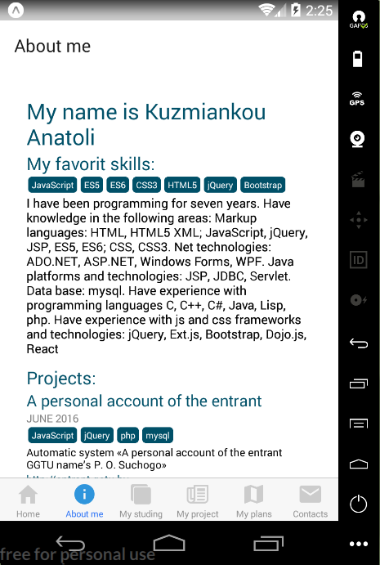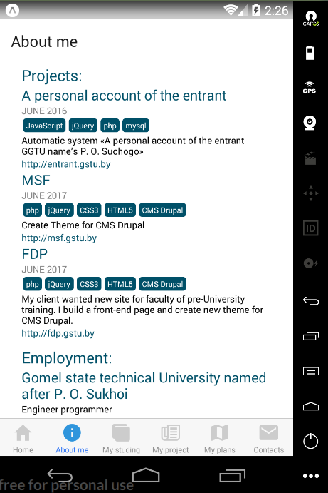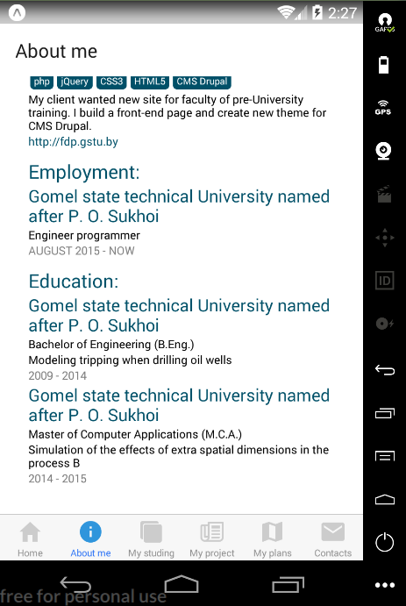

Рисунок Б.2 – Вид экрана About me

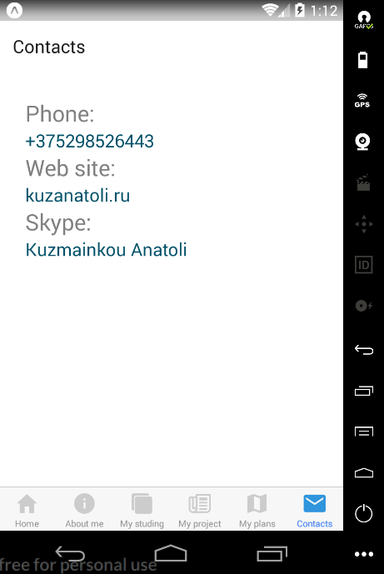

Рисунок Б.3 – Вид экрана Contacts

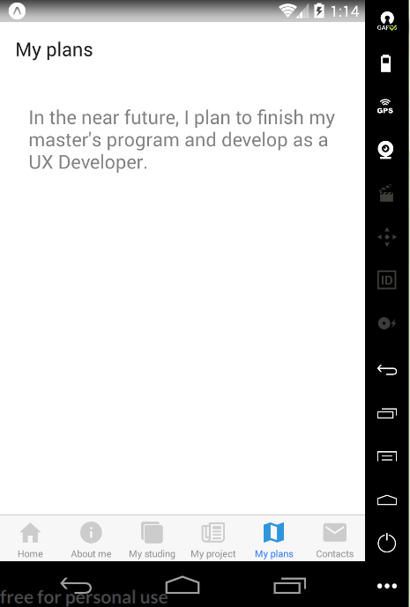

Рисунок Б.4 – Вид экрана My plans

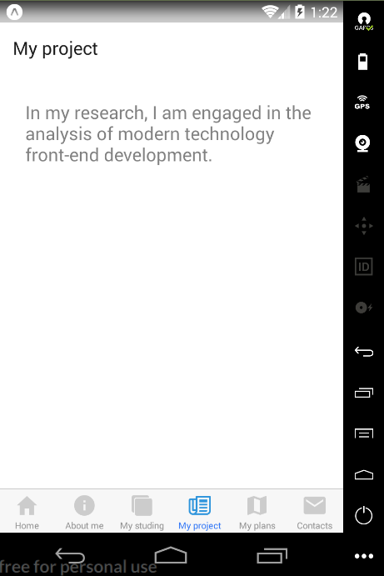

Рисунок Б.5 – Вид экрана My project

